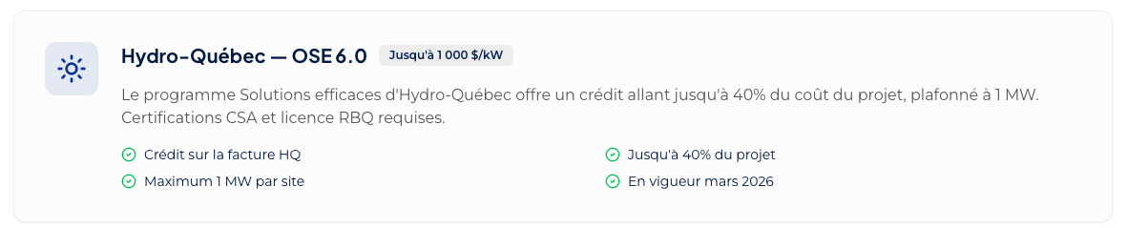

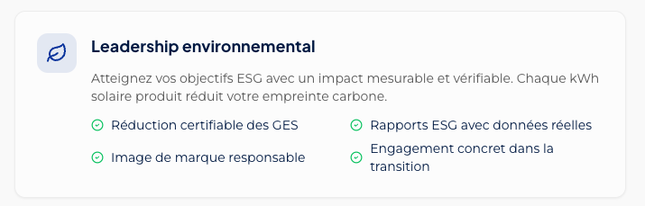
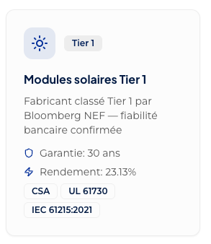
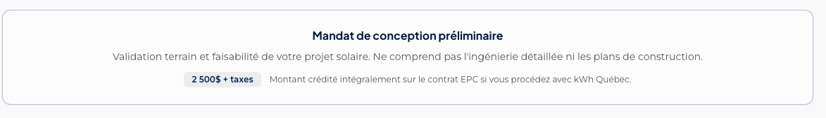

Portfolio de projets
Je crois comprendre que les projets sur cette page sont vos prospects; avez-vous obtenu le consentement des propriétaires pour nommer spécifiquement ces projets/adresses? Je comprends tout à fait qu’il faut commencer quelque part et je ne suis pas contre, mais une personne avisée va voir que l’entreprise est en service depuis janvier 2026 et trouver ça bizarre. #startup on le fait quand même j’imagine
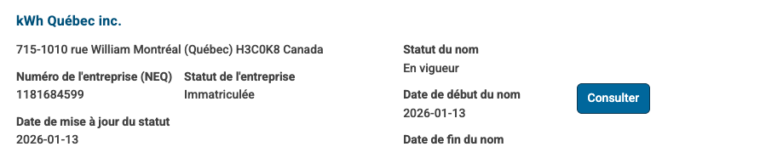

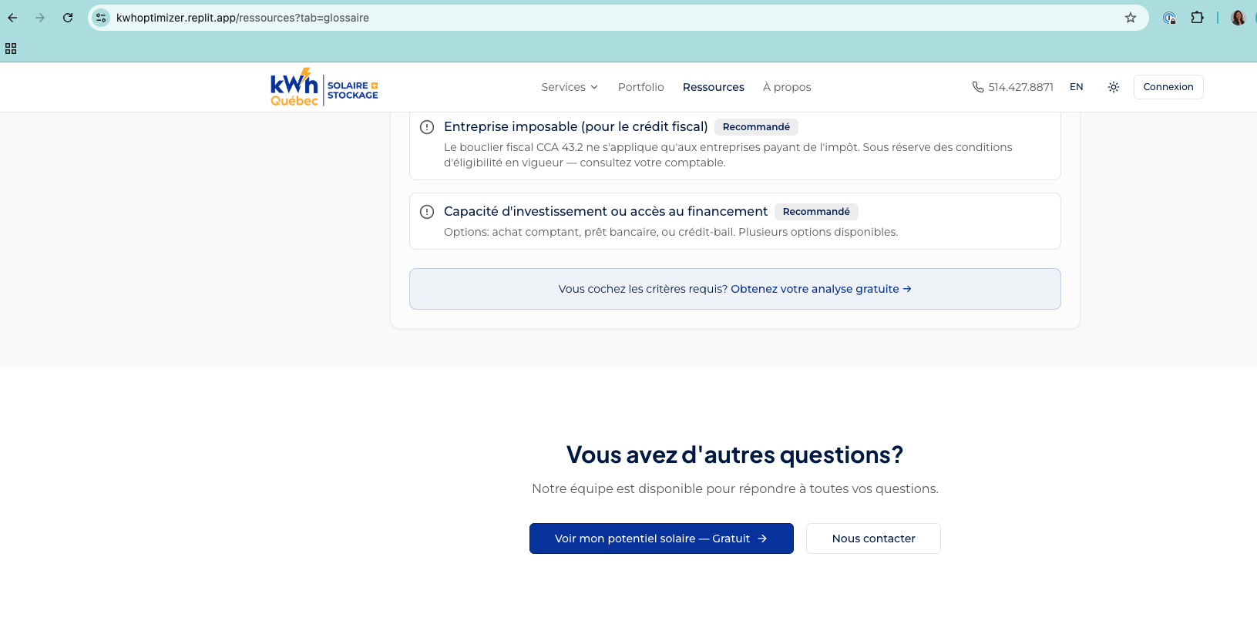

By the way, j’adore la section visuelle ‘votre parcours simplifié’!

Section analyse gratuite :
- J’ai été capable de soumettre mon formulaire sans donner d’adresse même si le champ était obligatoire. Ne devrait pas.
- J’ai entré un bâtiment résidentiel (28 000 kwh) et ça m’a dit que mon projet était admissible?!? Aussi, j’ai donné mon adresse cbertrand@lcab.com. Je n’ai reçu aucun courriel; aurais-je dû recevoir quelque chose? 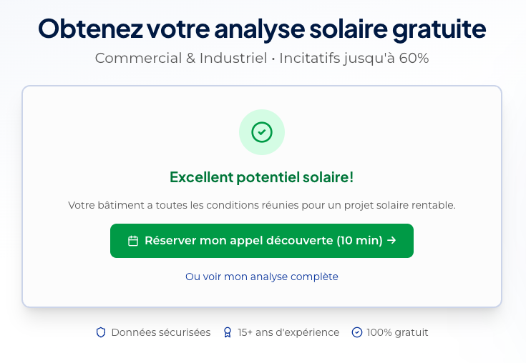
Login :
Étrange d’avoir une section de connexion alors qu’on n’a même pas l’option de s’inscrire. Ça porte à confusion. J’imagine que les clients vont éventuellement pouvoir se connecter à un compte et consulter leurs rapports? D’ici à ce que ça arrive, je me demande si on ne devrait pas cacher cette section.
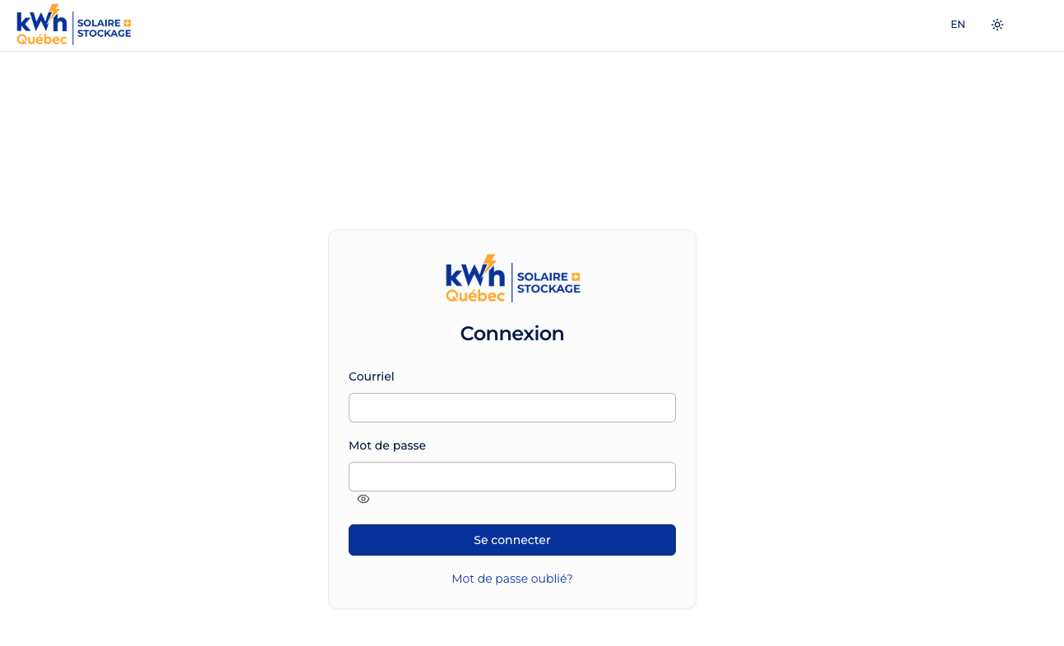

Note que je n’ai pas fait toute la revue en anglais mais si on fait des changements côté français, il faudrait les refléter côté anglais.

